以体感 促灵感
——青岛三江学校团支部体感游戏体验
体感游戏是一种通过肢体动作变化来进行（操作）的新型电子游戏，它突破了以往单纯以手柄按键输入的操作方式，通过活动身体来进行游戏、感知，能很好地锻炼人的身体协调、灵活性，并由此释放紧张的情绪。
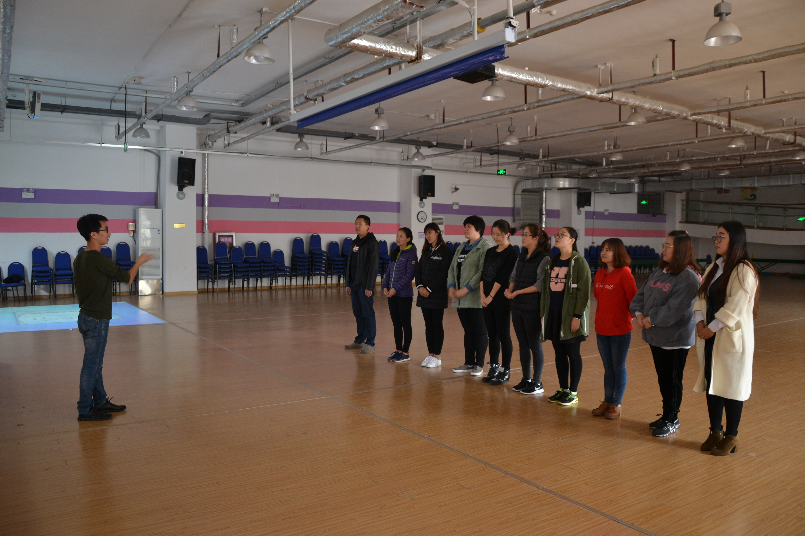
我校体感设备包括AR增强现实游戏、地面互动游戏以及XBOX360体感游戏，这些游戏通过高科技把特殊儿童的身体活动与直观、形象的游戏界面相链接，不仅增强了游戏的趣味性，同时对于自闭症儿童的视觉、听觉和综合思维都有更强烈的刺激，在增加身体协调性、运动企划能力的同时，也能增强他们的互动、配合意识。
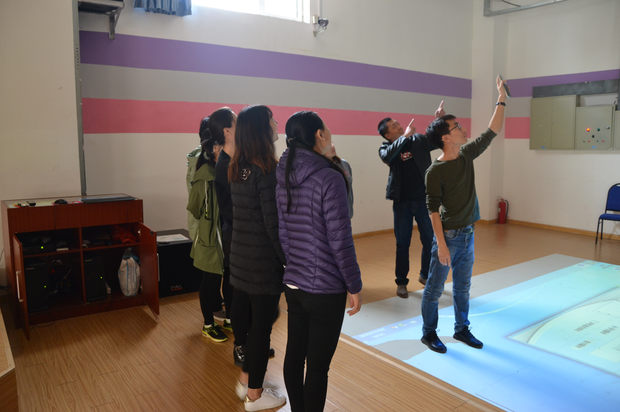
为了能将体感游戏设备更好地与特殊学生的课堂教学相结合，同时丰富我校青年老师们的业余生活，在团支部的组织下，26日下午，一群朝气蓬勃的年轻人来到风雨操场进行了体感游戏设备的培训和体验。
学校网络计算机负责人李增伟老师详细地讲解了我校体感游戏设备的操作和使用后，青年教师们跃跃欲试、摩拳擦掌，分别体验了地面、墙面、XBOX三种不同形式的体感游戏，玩得很过瘾、学得也很充实！
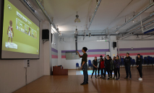
活动过后，老师们表示：体感游戏对课堂教学、学生的康复训练有极大的帮助，激发了特殊教育教学的新思路和灵感。在以后的教学中，可以多运用体感游戏来吸引学生注意、激发学生兴趣，从而达到更理想的训练效果。

